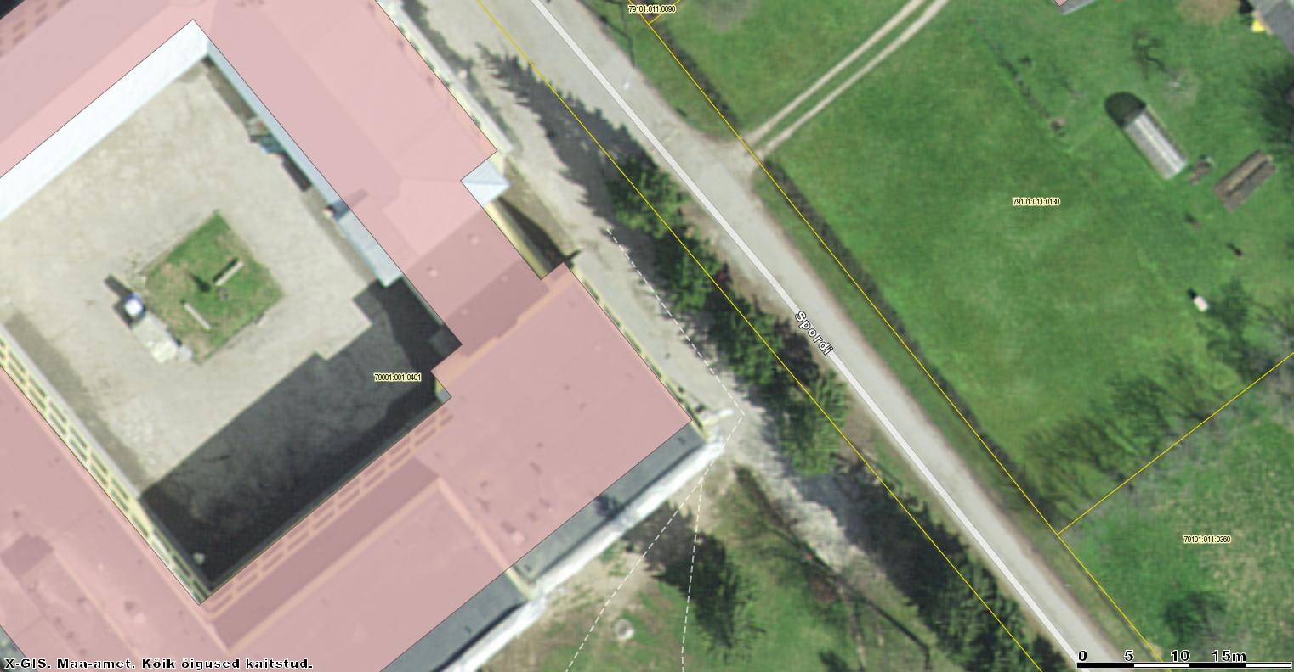

VPK laadimisestakaadi mahasõit